La gueule-de-loup

Hou, hou,
Quand tu pinces avec soin
la gueule-de-loup,
on dirait qu’elle va dire coin-coin !

Hou, hou,
quand tu coinces la gueule-de-loup
entre l’index et le pouce,
elle met sa bouche en cul de poule !

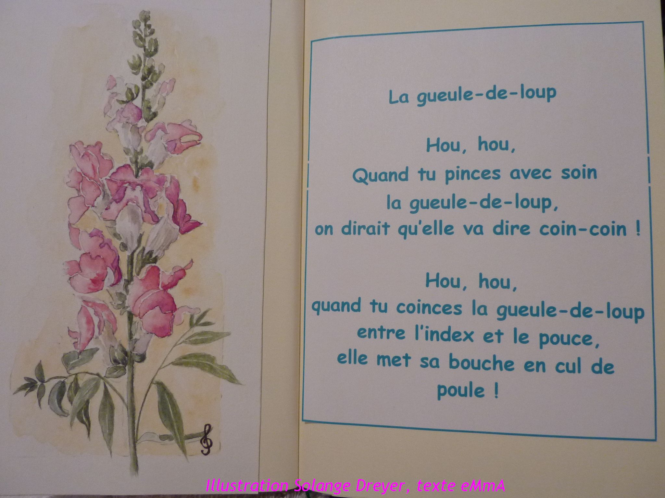

‘La gueule-de-loup’ est l’une des comptines du recueil

« Les fleurs ne poussent pas dans les vases » d’eMmA.

